社会福祉法人東城有栖会
東寿園居宅介護支援事業所
☆所在地・連絡先
〒729-5121
庄原市東城町川西1332-5 ☆私たちが担当しています！
TEL 08477-2-3121
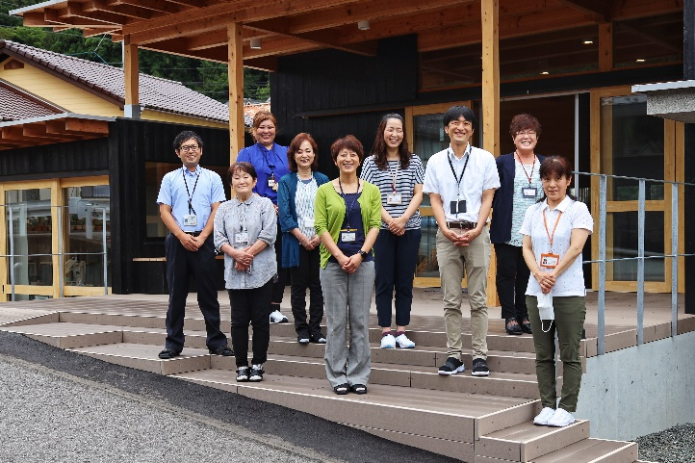
FAX 08477-2-5877
Mail sien@alice.or.jp

☆介護支援専門員数：８名
（内、主任介護支援専門員の数：１名）

☆営業時間・定休日
・営業日 ：年中無休
・営業時間：8：30～17：30
＊時間外の対応は要相談

☆こんな事業所です！
令和２年１１月に特別養護老人ホームの厨房移転に伴って、東寿園居宅介護支援事業所も風の街みやびらに引っ越しました。法人是の『和顔愛語』（なごやかな笑顔とやさしい言葉）を意識して相談対応できるように心がけています。障害部門のありす相談支援事業所も併設ですので些細なことでもお気軽に相談してください。
２階には『Caféさんが』もあります。お昼を中心とした営業ですがコロナ対策をしながら予約制でオープンしています。

